§ 12. РЕАЛЬНЫЕ ГАЗЫ. ЖИДКОСТИ

Основные формулы
• Уравнение Ван-дер-Ваальса для одного моля газа
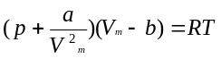,
для произвольного количества вещества ν газа
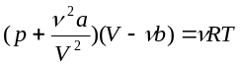,
где a и b — постоянные Ван-дер-Ваальса (рассчитанные на один моль газа); V – объем, занимаемый газом; V_{m} — молярный объем; р — давление газа на стенки сосуда.
Внутреннее давление, обусловленное силами взаимодействия молекул,
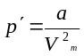, или 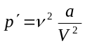.
• Связь критических параметров – объема, давления и температуры газа – с постоянными а и b Ван-дер-Ваальса:
V_{m кр}=3b; 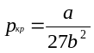; 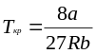.
• Внутренняя энергия реального газа
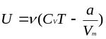,
где С_{V} — молярная теплоемкость газа при постоянном объеме.
• Поверхностное натяжение
σ=F/l,
где F – сила поверхностного натяжения, действующая на контур l, ограничивающий поверхность жидкости, или
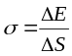,
где ΔE – изменение свободной энергии поверхностной пленки жидкости, связанное с изменением площади ΔS поверхности этой пленки.
• Формула Лапласа в общем случае записывается в виде
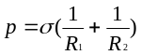
где р – давление, создаваемое изогнутой поверхностью жидкости; σ – поверхностное натяжение; R₁ и R₂ – радиусы кривизны двух взаимно перпендикулярных сечений поверхности жидкости, а в случае сферической поверхности
p=2σ/R.
• Высота подъема жидкости в капиллярной трубке
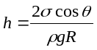
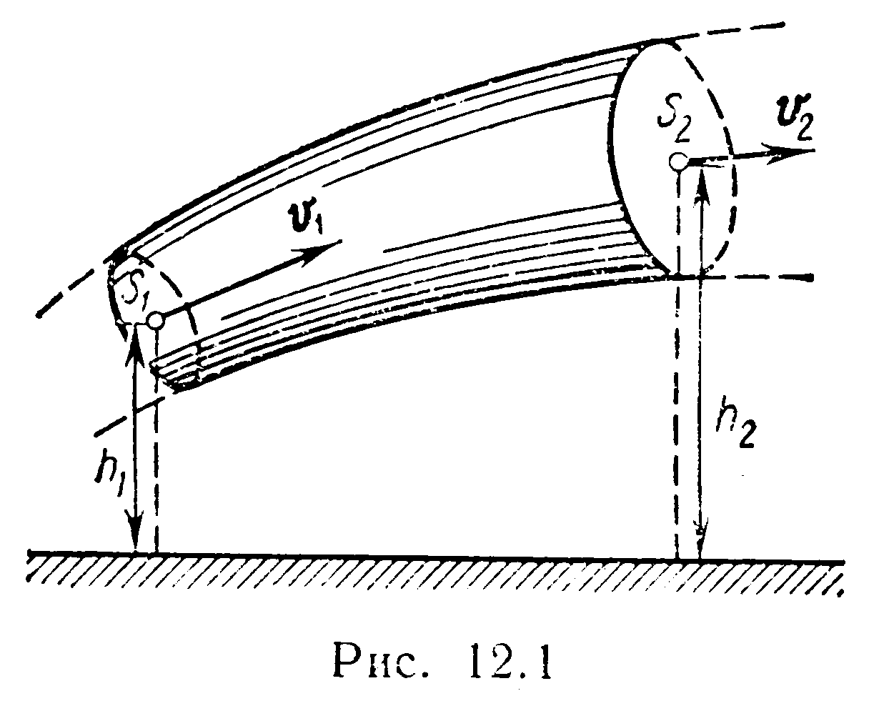
где σ – краевой угол; R – радиус канала трубки; р – плотность жидкости; g – ускорение свободного падения.
• Высота подъема жидкости между двумя близкими и параллельными плоскостями
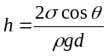
где d — расстояние между плоскостями.
• Расход жидкости в трубке тока (рис. 12.1):
а) объемный расход Q_{V}=vS;
б) массовый расход Q_{m}=pvS, где S – площадь поперечного сечения трубки тока; v – скорость жидкости; р – ее плотность.
• Уравнение неразрывности струи
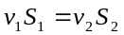,где S₁ и S₂ – площади поперечного сечения трубки тока в двух местах; v₁ и v₂ –соответствующие скорости течений.
• Уравнение Бернулли для идеальной несжимаемой жидкости в общем случае
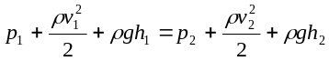,
где p₁ и р₂ – статические давления жидкости в двух сечениях трубки тока; v₁ и v_{2 –}скорости жидкости в этих сечениях; 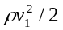 и 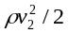 – динамические давления жидкости в этих же сечениях; h₁ и h₂ – высоты их над некоторым уровнем (рис. 12.1); pgh₁ и pgh₂ – гидростатические давления.
Уравнение Бернулли в случае, когда оба сечения находятся на одной высоте (h₁=h₂)
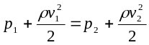.
• Скорость течения жидкости из малого отверстия в открытом широком сосуде
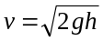,
где h — глубина, на которой находится отверстие относительно уровня жидкости в сосуде.
• Формула Пуазейля. Объем жидкости (газа), протекающей за время t через длинную трубку,
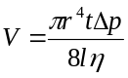
где r — радиус трубки; l – ее длина; Δp – разность давлений на концах трубки; η – динамическая вязкость (коэффициент внутреннего трения) жидкости.
• Число Рейнольдса для потока жидкости в длинных трубках
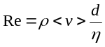,
где <v> – средняя по сечению скорость течения жидкости; d – диаметр трубки, и для движения шарика d жидкости
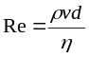,
где v – скорость шарика; d—его диаметр.
Число Рейнольдса Re есть функция скорости v тела, линейной величины l, определяющей размеры тела, плотности р и динамической вязкости η жидкости, т. е.
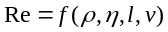.
При малых значениях чисел Рейнольдса, меньших некоторого критического значения Re_{кp}, движение жидкости является ламинарным. При значениях Re>>Re_{кр} движение жидкости переходит в турбулентное.
Критическое число Рейнольдса для движения шарика в жидкости Re_{кр}=0,5; для потока жидкости в длинных трубках Re_{кр}=2300.
• Формула Стокса. Сила сопротивления F, действующая со стороны потока жидкости на медленно движущийся в ней шарик,
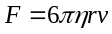,
где r – радиус шарика; v – его скорость.
Формула справедлива для скоростей, при которых число Рейнольдса много меньше единицы (Re<<l).

Примеры решения задач
Пример 1. В баллоне вместимостью V=8 л находится кислород массой m=0,3 кг при температуре T=300 К. Найти, какую часть вместимости сосуда составляет собственный объем молекул газа.
Определить отношение внутреннего давления р' к давлению р газа на стенки сосуда.
Решение. Для получения ответа на первый вопрос задачи необходимо найти отношение
k=V′/V, (1)
где V•— собственный объем молекул.
Собственный объем молекул найдем, воспользовавшись постоянной b Ван-дер-Ваальса, равной учетверенному объему молекул, содержащихся в одном моле реального газа. В уравнении Ван-дер-Ваальса
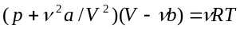 (2)
поправка vb означает учетверенный объем молекул всего газа, т. е. vb=4V′. Отсюда
V′=vb/4, или V'=тb/(4M),
где v=m/M—количество вещества; М—молярная масса.
Подставив полученное значение V′ в выражение (1), найдем
k=mb/(4MV).
После вычисления по этой формуле получим
k=0,91 %.
Следовательно, собственный объем молекул составляет 0.91 % от объема сосуда.
Для ответа на второй вопрос задачи надо найти отношение
k₁=p'/p. (3)
Как следует из уравнения (2),
p'=v²a/V², или p'=(m/M)²a/V², (4)
где a—постоянная Ван-дер-Ваальса для одного моля газа.
После вычисления по формуле (4) найдем
р'=179 кПа.
Давление р, производимое газом на стенки сосуда, найдем из уравнения (2):
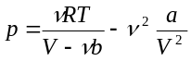.
После вычисления по этой формуле получим
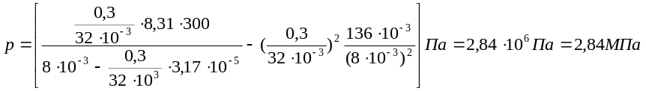
Подставив в выражение (3) значения р' и р и произведя вычисления, найдем
k₁=6,3%.
Следовательно, давление газа, обусловленное силами притяжения молекул, составляет 6,3 % давления газа на стенки сосуда.
Пример 2. Углекислый газ, содержащий количество вещества v=l моль находится в критическом состоянии. При изобарном нагревании газа его объем V увеличился в k=2 раза. Определить изменение ΔТ температуры газа, если его критическая температура Т_{кр}=304 К.
Решение. Для решения задачи удобно воспользоваться уравнением Ван-дер-Ваальса в приведенной форме, т. е. в такой форме, когда давление р, молярный объем V_{m} и температура T реального газа с соответствующими критическими параметрами представлены в виде следующих отношений:
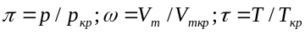.
Из этих равенств получим:
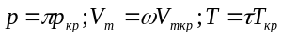.
Подставив сюда выражения р_{кр},, V_{m кр} и T_{кр} через постоянные Ван-дер-Ваальса а и b, найдем:
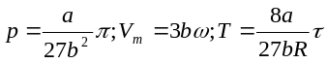.
Полученные выражения р, V_{m} и Т подставим в обычное уравнение Ван-дер-Ваальса:
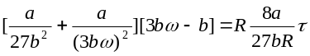.
После сокращения на а/(27b) и в правой части на R получим
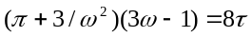. (1)
Это и есть уравнение Ван-дер-Ваальса в приведенной форме. Оно не содержит никаких параметров, характеризующих, индивидуальные свойства газа, и поэтому является универсальным.
Теперь ответим на вопрос задачи. Так как давление остается постоянным (р=p_{кр}), то π=1; молярный объем газа согласно условию увеличился в два раза, т. е. V_{m}=2V_{m кр} следовательно, ω=2. Из уравнения (1) выразим приведенную температуру τ:
τ=1/8(π+3/ω²)(3ω-1).
Подставив сюда значения π и ω и произведя вычисления, найдем,
τ=35/32.
Температура Т, как отмечалось, связана с приведенной температурой τ и критической T_{кр} соотношением Т=τТ_{кр}. Произведя вычисления по этой формуле, получим
T=332 К.
Пример 3. В цилиндре под поршнем находится хлор массой m=20 г. Определить изменение ΔU внутренней энергии хлора при изотермическом расширении его от V₁=200 см³ до V₂=500 см³.
Решение. Внутренняя энергия U реального (ван-дер-ваальсового) газа определяется выражением
U=v(C_{v}T-a/V_{m}). (1)
Выразив в равенстве (1) молярный объем V_{m} через объем V и количество вещества v(V_{m}=V/v) и учтя, что v=m/M, получим
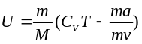. (2)
Изменение ΔU внутренней энергии в результате изотермического расширения найдем как разность двух значений внутренней энергии при объемах V₂ и V₁:
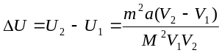. (3)
Подставив значения величин в формулу (3) и произведя вычисления, получим
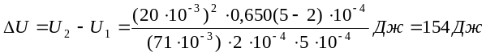.
Отметим, что для идеального газа такое изменение внутренней энергии соответствовало бы нагреванию на 26,3 К.
Пример 4. Найти добавочное давление р внутри мыльного пузыря диаметром d=10 см. Определить также работу А, которую нужно совершить, чтобы выдуть этот пузырь.
Решение. Пленка мыльного пузыря имеет две сферические поверхности — внешнюю и внутреннюю. Обе поверхности оказывают давление на воздух, заключенный внутри пузыря. Так как толщина пленки чрезвычайно мала, то диаметры обеих поверхностей практически одинаковы. Поэтому добавочное давление р=2⋅2σ/r, где r — радиус пузыря. Так как r=d/2, то
p=8σ/d.
Подставив в эту формулу значения σ=40⋅10⁻³ Н/м (см. табл. 15) и d=0,1 м и произведя вычисления, найдем
p=3,2 Па.
Работа, которую нужно совершить, чтобы, растягивая пленку, увеличить ее поверхность на ΔS,-выражается формулой
A=σΔS, или A=σ(S-S₀).
В данном случае S — общая площадь двух сферических поверхностей пленки мыльного пузыря; S₀—общая площадь двух поверхностей плоской пленки, затягивающей отверстие трубки до выдувания пузыря. Пренебрегая S₀, получим
A≈σS=2πd²σ.
Сделав подстановку значений величин, получим
A=2,5 мДж.
Пример 5. Определять изменение свободной энергии ΔЕ поверхности мыльного пузыря при изотермическом увеличении его объема от V₁=10cм³ дo V₂=2V₁.
Решение. Свободная энергия Е поверхности жидкости пропорциональна площади S этой поверхности: E=σS, где σ — поверхностное натяжение.
У мыльного пузыря имеются две поверхности — внешняя и внутренняя, площади которых практически равны из-за малой толщины мыльной пленки. Поэтому свободная энергия поверхности
(внешней и внутренней вместе) мыльного пузыря
E=2σS. (1)
Так как, по условию задачи, процесс изотермический, то поверхностное натяжение, являющееся дли данной; жидкости функцией только температуры, остается постоянным: Следовательно, по формуле (1) изменение свободной энергии
ΔE=2σΔS, (2)
где ΔS — изменение поверхности пузыря (одной — внутренней или внешней).
Считая, что мыльный пузырь имеет форму сферы, найдем изменение площади поверхности:
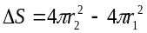, (3)
где r₁ и r₂ ч — радиусы сфер, соответствующие начальному V₁ и конечному V₂ объемам: r₁=(3V₁/4π)^{1/3}, r₂=(2V₂/4π)^{1/3}. Теперь формула (3) примет вид
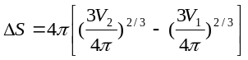.
Учитывая, что V₂=2V₁, получим после вынесения общего члена (3V₁/4π)^{2/3} за скобку
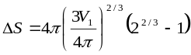.
Подставим выражение ΔS в формулу (2):
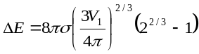. (4)
После вычисления по формуле (4) получим
ΔE=106 мкДж.
Пример 6. Вода подается в фонтан из большого цилиндрического бака (рис. 12.2) и бьет из отверстия II—II со скоростью v₂=12 м/с. Диаметр D бака равен 2 м, диаметр d сечения II—II равен 2 см. Найти: 1) скорость v₁ понижения воды в баке; 2) давление p₁, под которым вода подается в фонтан; 3) высоту h₁ уровня воды в баке и высоту h₂ струи, выходящей из фонтана.
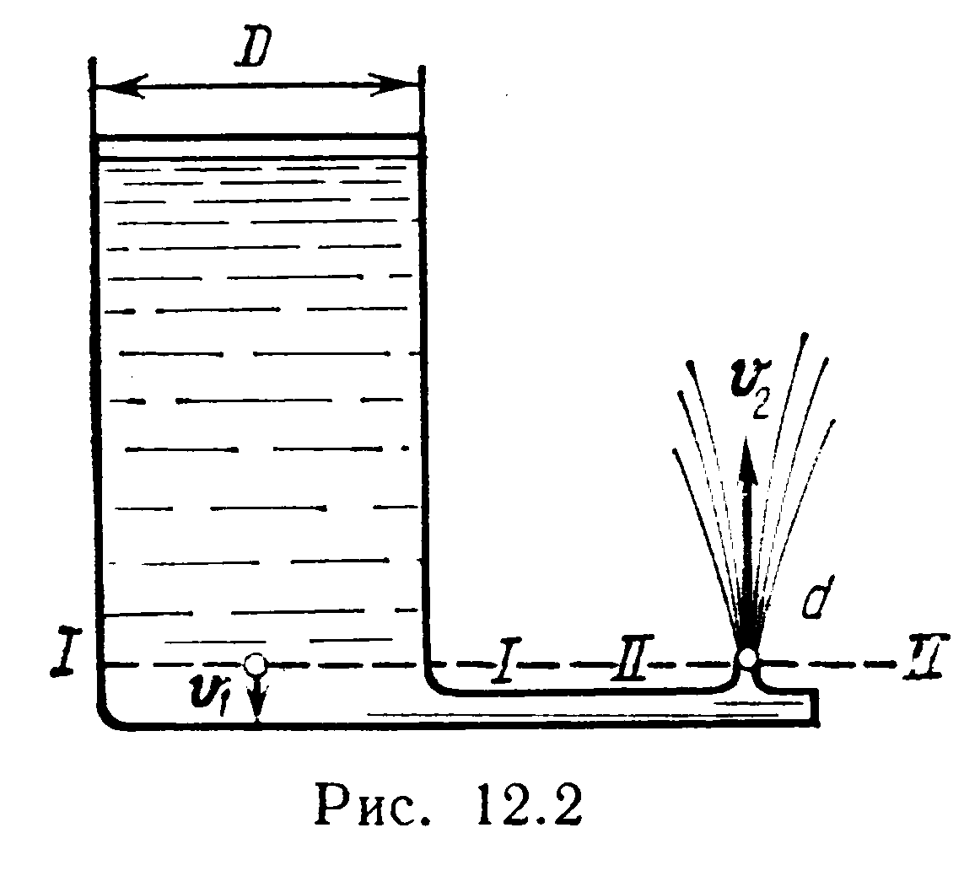
Решение. 1. Проведем сечение I—I в баке на. уровне сечения II—II фонтана. Так как площадь S₁ сечения I—I много больше площади S₂. Рис. 12.2 сечения II—II, то высоту h₁ уровня воды в баке можно считать для малого промежутка времени постоянной, а поток—установившимся. Для установившегося потока справедливо условие неразрывности струи:v₁S₁=v₂S₂ откуда v₁=v₂S₂/S₁, или v₁=v₂(d/D)².
Подставив в равенстве (1)-значения заданных величин и произведя вычисления, найдем
v1=0,0012 м/с.
С такой же скоростью будет понижаться уровень в•баке. Как видно, эта скорость очень мала по сравнению со скоростью струи.
2. Давление p1, под которым вода подается в фонтан, найдем по уравнению Бернулли. В случае горизонтальной трубки тока оно имеет вид
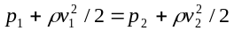. (2)
Учтя, что p₂=0 (под давлением подразумевается избыточное над атмосферным давление), из уравнения (2) получим
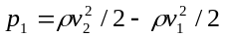. (3)
Так как v₁<<v₂, то из равенства (3) следует
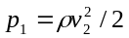.
После вычислений, произведенных по этой формуле, найдем
p₁=72 кПа.
3. Высоту h₁ уровня воды в баке найдем из соотношения p₁=h₁pg, откуда
h₁=p₁/(pg).
Произведя вычисления по этой формуле, найдем
h₁=7,35 м.
Зная скорость v₂,с которой вода выбрасывается фонтаном, найдем высоту h₂, на которую она будет выброшена:
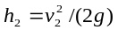=7,35 м.
Подчеркнем, что высота уровня воды в баке равна высоте, на которую поднимается фонтан воды (по правилу сообщающихся сосудов). Это замечание справедливо, если пренебречь сопротивлением воздуха.
Пример 7. В сосуде с глицерином падает свинцовый шарик. Определить максимальное значение диаметра шарика, при котором движение слоев глицерина, вызванное падением шарика, является еще ламинарным. Движение считать установившимся.
Решение. Если в вязкой жидкости движется тело, то вместе с ним, как одно целое, движется и прилипший к телу слой жидкости. Этот слой вследствие внутреннего трения увлекает за собой и соседние слои. Возникающее при этом движение жидкости является ламинарным или турбулентным в зависимости .от размеров в формы тела и его скорости. Характер движения зависит также от свойств жидкости и определяется безразмерным числом Рейнольдса.
Если тело, движущееся в жидкости, имеет форму шара диаметром d, то число Рейнольдса определяется по формуле
Re=pvd/η, (1)
а критическое значение этого числа Re_{кр}=0,5.
Скорость v выразим, исходя из следующих соображений. На свинцовый шарик, падающий в глицерине, действуют три силы:
- сила тяжести шарика
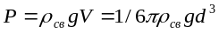,
где p_{св} — плотность свинца; V— объем шарика;
- выталкивающая сила, определяемая по закону Архимеда.
где p_{гл}—плотность глицерина;
F_{выт}=p_{гл}Vg=1/6πp_{гл}gd³,
- сила внутреннего трения, определяемая по формуле Стокса,
- 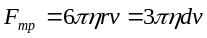,
При установившемся движении шарика в жидкости (v=const) сила тяжести шарика уравновешивается суммой выталкивающей силы и силы внутреннего трения, т. е.
1/6πp_{св}gd³=1/6πp_{гл}gd³+3πηdv,
откуда
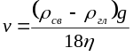 (2)
Решая совместно уравнения (1) и (2) относительно d, найдем
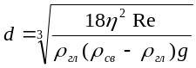.
Максимальное значение диаметра d_{max} при котором движение остается еще ламинарным, соответствует критическому значению числа Рейнольдса Re_{кp}. Поэтому
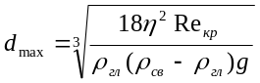.
Подставив сюда значения величин η (см. табл. 14), Re_{кp}, p_{cв}, p_{гл} и произведя вычисления, получим
d_{max}=5,29 мм.
Задачи
Уравнение Ван-дер-Ваальса
12.1. В сосуде вместимостью V=10 л находится азот массой m=0,25 кг. Определить: 1) внутреннее давление р' газа: 2) собственный объем V′ молекул.
12.2. Определить давление р, которое будет производить кислород, содержащий количество вещества ν=l моль, если он занимает объём V=0,5 л при температуре T=300 К. Сравнить полученный результат с давлением, вычисленным по уравнению Менделеева — Клапейрона.
12.3. В сосуде вместимостью V=0,3 л находится углекислый газ, содержащий количество вещества ν=l моль при температуре Т=300 К. Определить давление р газа: 1) по уравнению Менделеева — Клапейрона; 2) по уравнению Ван-дер-Ваальса.
12.4. Криптон, содержащий количество вещества ν=l моль, находится при температуре T=300 К. Определить относительную погрешность ε=Δp/p, которая будет допущена при вычислении давления, если вместо уравнения Ван-дер-Ваальса воспользоваться уравнением Менделеева — Клапейрона. Вычисления выполнить для двух значений объема: 1) V=2 л; 2) V=0,2 л.
12.5. Внутреннюю полость толстостенного стального баллона наполовину заполнили водой при комнатной температуре. После этого баллон герметически закупорили и нагрели до температуры T=650 К. Определить давление р водяного пара в баллоне при этой температуре.
12.6. Давление р кислорода равно 7 МПа, его плотность р=100 кг/м³. Найти температуру Т кислорода.
12.7. Определить давление р водяного пара массой m=1 кг, взятого при температуре Т=380 К и объеме V: 1) 1000 л; 2) 10 л; 3) 2 л.
Критическое состояние
12.8. Вычислить постоянные а и b в уравнении Ван-дер-Ваальса для азота, если известны критические температуры T_{кр}=126 К и давление р_{кр}=3,39 МПа.
12.9. Вычислить критические температуру Т_{кр} и давление р_{кр}.: 1) кислорода; 2) воды.
12.10. Критическая температура T_{кр} аргона равна 151 К и критическое давление р_{кр}=4,86 МПа. Определить по этим данным критический молярный объем V_{m кр} аргона.
12.11. Жидким пентаном C₅,H₁₂, плотность р которого равна 626 кг/м³, частично заполняют прочную кварцевую колбу и запаивают ее так, что над пентаном остаются только насыщающие пары. Определить, какую часть ε внутреннего объема колбы должен занимать пентан, чтобы можно было наблюдать при нагревании переход вещества через критическую точку . Постоянная b Ван-дер-Ваальса равна 14,5⋅10⁻⁵ м³/моль.
12.12. Определить наибольший объем V_{max} который может занимать вода, содержащая количество вещества ν=l моль.
12.13. Определить плотность р водяных паров в критическом состоянии.
12.14. Определить наибольшее давление p_{max} насыщающих водяных паров.
12.15. Во сколько раз концентрация n_{кр} молекул азота в критическом состоянии больше концентрации n₀ молекул при нормальных условиях?
12.16. Найти критический объем V_{кp} веществ: 1) кислорода массой m=0,5 г; 2) воды массой m=l г.
12.17 *. Газ, содержащий количество вещества ν=l моль, находится при критической температуре и занимает объем V, в n=3 раза превышающий критический объем V_{кр}. Во сколько раз давление р газа в этом состоянии меньше критического давления р_{кр}?
________________
* В задачах 12.17—12.20 при решении удобнее использовать уравнение Ван-дер-Ваальса в приведенной форме (см. пример 2).
12.18.* При какой температуре Т находится оксид азота, если ее объем V и. давление p в k=3 раза превышают соответствующие критические значения V_{кр} и р_{кр}? Критическая температура Т_{кр} оксида азота равна 180 К.
12.19.* Газ находится в критическом состоянии. Как и во сколько раз его давление р будет отличаться от критического p_{кр} одновременном увеличении температуры Т и объема V газа в k=2 раза?
12.20*. Газ находится в критическом состоянии. Во сколько раз возрастет давление р газа, если его температуру Т изохорно увеличить в k=2 раза?

Внутренняя энергия
12.21. Определить внутреннюю энергию U азота, содержащего количество вещества ν=l моль, при критической температуре Т_{кр}=126 К. Вычисления выполнить для четырех значений объемов V:1) 20л;2) 2л,3) 0,2л;4)V_{кр}.
12.22. Кислород, содержащий количество вещества ν=l моль, находится при температуре Т=350 К. Найти относительную погрешность ε в вычислении внутренней энергии газа, если газ рассматривать как идеальный. Расчеты выполнить для двух значений объема V: 1) 2 л; 2) 0,2 л.
12.23. Найти внутреннюю энергию U углекислого газа массой m=132 г при нормальном давлении p₀ и температуре T==300 К в двух случаях, когда газ рассматривают: 1) как идеальный; 2) как реальный.
12.24. Кислород массой т=8 г занимает объем V=20 см при температуре T=300 К. Определить внутреннюю энергию U кислорода.
12.25. Определить изменение ΔU внутренней энергии неона, содержащего количество вещества ν=l моль, при изотермическом расширении его объема от V₁=1 л до V₂=2 л.
12.26. Объем углекислого газа массой m=0,1 кг увеличился от V₁=10³ л до V₂=10⁴ л. Найти работу А внутренних сил взаимодействия молекул при этом расширении газа.
12.27. В сосуде вместимостью V₁= 1 л содержится m=10 г азота. Определить изменение ΔT температуры азота, если он расширяется в пустоту до объема V₂=10 л.
12.28. Газообразный хлор массой m=7,l г находится в сосуде вместимостью V₁=0,l л. Какое количество теплоты Q необходимо подвести к хлору, чтобы при расширении его в пустоту до объема V₂=1 л температура газа осталась неизменной?

Поверхностное натяжение. Капиллярные явления
12.29. Масса m 100 капель спирта, вытекающего из капилляра, равна 0,71 г. Определить поверхностное натяжение σ спирта, если диаметр d шейки капли в момент отрыва равен 1 мм.
12.30. Трубка имеет диаметр d₁=0,2 см. На нижнем конце трубки повисла капля воды, имеющая в момент отрыва вид шарика. Найти диаметр d₂ этой капли.
12.31. Какую работу А нужно совершить, чтобы, выдувая мыльный пузырь, увеличить его диаметр от d₁=l см до d₂=ll см? Считать процесс изотермическим.
12.32. Две капли ртути радиусом r=1 мм каждая слились в одну большую каплю. Какая энергия Е выделится при этом слиянии? Считать процесс изотермическим.
12.33. Воздушный пузырек диаметром d=2 мкм находится в воде у самой ее поверхности. Определить плотность р воздуха в пузырьке, если воздух над поверхностью воды находится при нормальных условиях.
12.34. На сколько давление р воздуха внутри мыльного пузыря больше атмосферного давления ро, если диаметр пузыря d=5 «т?
12.35. Определить силу F, прижимающую друг к другу две стеклянные пластинки размерами 10×10 см, расположенные параллельно друг другу, если расстояние l между пластинками равно 22 мкм, а пространство между ними заполнено водой. Считать мениск вогнутым с диаметром d, равным расстоянию между пластинками.
12.36. Покровное стеклышко для микроскопа имеет вид круга диаметром d=16 мм. На него нанесли воду массой m=0,1 г и наложили другое такое же стеклышко; в результате оба стеклышка слиплись. С какой силой F, перпендикулярной поверхностям стеклышек, надо растягивать их, чтобы разъединить? Считать, что вода полностью смачивает стекло и поэтому меньший радиус r кривизны боковой поверхности водяного слоя равен половине расстояния d между стеклышками.
12.37. Глицерин поднялся в капиллярной трубке на высоту h=20 мм. Определить поверхностное натяжение σ глицерина, если диаметр d канала трубки равен 1 мм.
12.38. Диаметр d канала стеклянной трубки чашечного ртутного барометра равен 5 мм. Какую поправку Δp нужно вводить в отсчеты по этому барометру, чтобы получить верное значение атмосферного давления?
12.39. Разность ΔА уровней жидкости в коленах U-образной трубки равна 23 мм. Диаметры d₁ и d₂ каналов в коленах трубки равны соответственно 2 и 0,4 мм. Плотность р жидкости равна 0,8 г/см³. Определить поверхностное натяжение а жидкости.
12.40. В жидкость нижними концами опущены две вертикальные капиллярные трубки с внутренними диаметрами d₁=0,05 см и d₂=0,l см. Разность Δh уровней жидкости в трубках равна 11,6 мм. Плотность р жидкости равна 0,8 г/см³. Найти поверхностное натяжение σ жидкости.
12.41. В воду опущена на очень малую глубину стеклянная трубка с диаметром d внутреннего канала, равным 1 мм. Найти массу т вошедшей в трубку воды.'
12.42. Капиллярная трубка диаметром d=0,5 мм наполнена водой. На нижнем конце трубки вода повисла в виде капли. Эту каплю можно принять за часть сферы радиуса r=3 мм. Найти высоту h столбика воды в трубке.
12.43. Широкое колено U-образного ртутного; манометра имеет диаметр d₁=4 см, узкое d₂=0,25 см. разность ΔА уровней ртути в обоих коленах равна 200 мм. Найти давление p которое показывает манометр, приняв во внимание поправку на капиллярность,
12.44. На какую высоту h поднимается вода между двумя параллельными друг другу стеклянными пластинками, если расстояние d между ними равно 0,2 мм?

Гидродинамика
12.45. Вода течет в горизонтально расположенной трубе переменного сечения. Скорость v₁ воды в широкой части трубы равна 20 см/с. Определить скорость v₂ в узкой части трубы, диаметр d₂ которой в 1,5 раза меньше диаметра d₁ широкой части.
12.46. В широкой части горизонтально расположенной трубы нефть течет со скоростью v₁=2 м/с. Определить скорость v₂ нефти в узкой части трубы, если разность Δр давлений в широкой и узкой частях ее равна 6,65 кПа.
12.47. В горизонтально расположенной трубе с площадью S₁ поперечного сечения, равной 20 см², -течет жидкость. В одном месте труба имеет сужение, в котором площадь S₂ сечения равна 12 см². Разность Δh уровней в двух манометрических трубках, установленных в широкой и узкой частях трубы, равна 8 см. Определить объемный расход Q_{V} жидкости.
12.48. Горизонтальный цилиндр насоса имеет диаметр d₁=20 см. В нем движется со скоростью v₁=1 м/с поршень, выталкивая воду через отверстие диаметром d₂=2 см. С какой скоростью v₂ будет вытекать вода из отверстия? Каково будет избыточное давление p воды в цилиндре?
12.49. К поршню спринцовки, расположенной горизонтально, приложена сила F=15 H. Определить скорость v истечения воды из наконечника спринцовки, если площадь 5 поршня равна 12 см².
12.50. Давление р ветра на стену равно 200 Па. Определить скорость v ветра, если он дует перпендикулярно стене. Плотность р воздуха равна 1,29 кг/м³.
12.51. Струя воды диаметром d=2 см, движущаяся со скоростью v=10 м/с, ударяется о неподвижную плоскую поверхность, поставленную перпендикулярно струе. Найти силу F давления струи на поверхность, считая, что после удара о поверхность скорость частиц воды равна нулю.
12.52. Бак высотой h=1,5 мм наполнен до краев водой. На расстоянии d=1 м от верхнего края бака образовалось отверстие малого диаметра. На каком расстоянии l от бака падает на пол струя, вытекающая из отверстия?
12.53. Струя воды с площадью S₁ поперечного сечения, равной 4 см², вытекает в горизонтальном направлении из брандспойта, расположенного на высоте H=2 м над поверхностью Земли, и падает на эту поверхность на расстоянии l=8 м (рис. 12.3). Пренебрегая сопротивлением воздуха движению воды, найти избыточное давление p воды в рукаве, если площадь S₂, поперечного сечения рукава равна 50 см²?
12.54. Бак высотой Н=2 м до краев заполнен жидкостью. На какой высоте h должно быть проделано отверстие в стенке бака, чтобы место падения струи, вытекающей из отверстия, было на максимальном от бака расстоянии?
12.55. Вода течет по круглой гладкой трубе диаметром d=5 см со средней по сечению скоростью <v>=10 см/с. Определить число Рейнольдса Re для потока жидкости в трубе и указать характер течения жидкости.
12.56. По трубе течет машинное масло. Максимальная скорость v_{max}. при которой движение масла в этой трубе остается еще ламинарным, равна 3,2 см/с. При какой скорости v движение глицерина в той же трубе переходит из ламинарного в турбулентное?
12.57. В трубе с внутренним диаметром d=3 см течет вода. Определить максимальный массовый расход Q_{m max} воды при ламинарном течении.
12.58. Медный шарик диаметром d=1 см падает с постоянной скоростью в касторовом масле. Является ли движение масла, вызванное падением в нем шарика, ламинарным? Критическое значение числа Рейнольдса Re_{кр}=0,5.
12.59. Латунный шарик диаметром d=0,6 мм падает в глицерине. Определить: 1) скорость v установившегося движения шарика; 2) является ли при этой скорости обтекание шарика ламинарным?
12.60. При движении шарика радиусом r₁=2,4 мм в касторовом масле ламинарное обтекание наблюдается при скорости v₁ шарика, не превышающей 10 см/с. При какой минимальной скорости v₂ шарика радиусом r₂=1 мм в глицерине обтекание станет турбулентным?
12.39. Разность ΔА уровней жидкости в коленах U-образной трубки равна 23 мм. Диаметры d₁ и d₂ каналов в коленах трубки равны соответственно 2 и 0,4 мм. Плотность р жидкости равна 0,8 г/см³. Определить поверхностное натяжение а жидкости.
12.40. В жидкость нижними концами опущены две вертикальные капиллярные трубки с внутренними диаметрами d₁=0,05 см и d₂=0,l см. Разность Δh уровней жидкости в трубках равна 11,6 мм. Плотность р жидкости равна 0,8 г/см³. Найти поверхностное натяжение σ жидкости.
12.41. В воду опущена на очень малую глубину стеклянная трубка с диаметром d внутреннего канала, равным 1 мм. Найти массу т вошедшей в трубку воды.'
12.42. Капиллярная трубка диаметром d=0,5 мм наполнена водой. На нижнем конце трубки вода повисла в виде капли. Эту каплю можно принять за часть сферы радиуса r=3 мм. Найти высоту h столбика воды в трубке.
12.43. Широкое колено U-образного ртутного; манометра имеет диаметр d₁=4 см, узкое d₂=0,25 см. разность ΔА уровней ртути в обоих коленах равна 200 мм. Найти давление p которое показывает манометр, приняв во внимание поправку на капиллярность,
12.44. На какую высоту h поднимается вода между двумя параллельными друг другу стеклянными пластинками, если расстояние d между ними равно 0,2 мм?

Гидродинамика
12.45. Вода течет в горизонтально расположенной трубе переменного сечения. Скорость v₁ воды в широкой части трубы равна 20 см/с. Определить скорость v₂ в узкой части трубы, диаметр d₂ которой в 1,5 раза меньше диаметра d₁ широкой части.
12.46. В широкой части горизонтально расположенной трубы нефть течет со скоростью v₁=2 м/с. Определить скорость v₂ нефти в узкой части трубы, если разность Δр давлений в широкой и узкой частях ее равна 6,65 кПа.
12.47. В горизонтально расположенной трубе с площадью S₁ поперечного сечения, равной 20 см², -течет жидкость. В одном месте труба имеет сужение, в котором площадь S₂ сечения равна 12 см². Разность Δh уровней в двух манометрических трубках, установленных в широкой и узкой частях трубы, равна 8 см. Определить объемный расход Q_{V} жидкости.
12.48. Горизонтальный цилиндр насоса имеет диаметр d₁=20 см. В нем движется со скоростью v₁=1 м/с поршень, выталкивая воду через отверстие диаметром d₂=2 см. С какой скоростью v₂ будет вытекать вода из отверстия? Каково будет избыточное давление p воды в цилиндре?
12.49. К поршню спринцовки, расположенной горизонтально, приложена сила F=15 H. Определить скорость v истечения воды из наконечника спринцовки, если площадь 5 поршня равна 12 см².
12.50. Давление р ветра на стену равно 200 Па. Определить скорость v ветра, если он дует перпендикулярно стене. Плотность р воздуха равна 1,29 кг/м³.
12.51. Струя воды диаметром d=2 см, движущаяся со скоростью v=10 м/с, ударяется о неподвижную плоскую поверхность, поставленную перпендикулярно струе. Найти силу F давления струи на поверхность, считая, что после удара о поверхность скорость частиц воды равна нулю.
12.52. Бак высотой h=1,5 мм наполнен до краев водой. На расстоянии d=1 м от верхнего края бака образовалось отверстие малого диаметра. На каком расстоянии l от бака падает на пол струя, вытекающая из отверстия?
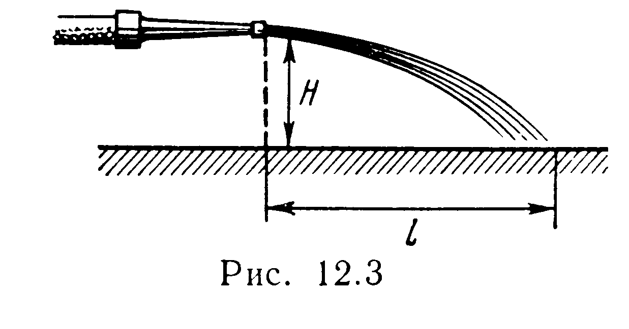
12.53. Струя воды с площадью S₁ поперечного сечения, равной 4 см², вытекает в горизонтальном направлении из брандспойта, расположенного на высоте H=2 м над поверхностью Земли, и падает на эту поверхность на расстоянии l=8 м (рис. 12.3). Пренебрегая сопротивлением воздуха движению воды, найти избыточное давление p воды в рукаве, если площадь S₂, поперечного сечения рукава равна 50 см²?
12.54. Бак высотой Н=2 м до краев заполнен жидкостью. На какой высоте h должно быть проделано отверстие в стенке бака, чтобы место падения струи, вытекающей из отверстия, было на максимальном от бака расстоянии?
12.55. Вода течет по круглой гладкой трубе диаметром d=5 см со средней по сечению скоростью <v>=10 см/с. Определить число Рейнольдса Re для потока жидкости в трубе и указать характер течения жидкости.
12.56. По трубе течет машинное масло. Максимальная скорость v_{max}. при которой движение масла в этой трубе остается еще ламинарным, равна 3,2 см/с. При какой скорости v движение глицерина в той же трубе переходит из ламинарного в турбулентное?
12.57. В трубе с внутренним диаметром d=3 см течет вода. Определить максимальный массовый расход Q_{m max} воды при ламинарном течении.
12.58. Медный шарик диаметром d=1 см падает с постоянной скоростью в касторовом масле. Является ли движение масла, вызванное падением в нем шарика, ламинарным? Критическое значение числа Рейнольдса Re_{кр}=0,5.
12.59. Латунный шарик диаметром d=0,6 мм падает в глицерине. Определить: 1) скорость v установившегося движения шарика; 2) является ли при этой скорости обтекание шарика ламинарным?
12.60. При движении шарика радиусом r₁=2,4 мм в касторовом масле ламинарное обтекание наблюдается при скорости v₁ шарика, не превышающей 10 см/с. При какой минимальной скорости v₂ шарика радиусом r₂=1 мм в глицерине обтекание станет турбулентным?

